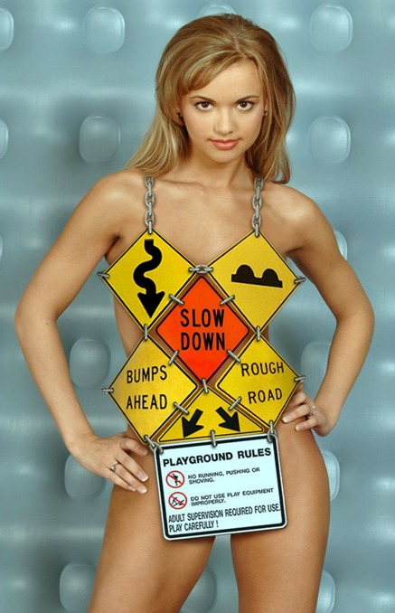
Tukiwa na mabango ya hivi barabani ajali zitapungua??
Kwa upande wangu naona zitapungua maana dereva lazima aangalie ujumbe!

